День открытых дверей в архиве.

26 октября 2018 года в МКУ Ардатовского муниципального района Республики Мордовия «Объединенный межведомственный архив документов по личному составу» прошел День открытых дверей. В этом году он посвящен празднованию 100-летия государственной архивной службы России и 90-летию Архивной службы Мордовии. Архив посетили сотрудники отдела содействия занятости населения по Ардатовскому району ГКУ Республики Мордовия «ЦЗН Чамзинский», специалисты МКУ «Центр обслуживания муниципальных учреждений Ардатовского муниципального района» Республики Мордовия, других учреждений района, граждане, которые в этот день обратились в архив. В таком формате мероприятие проводилось впервые, тем самым вызвало большой интерес у присутствовавших.

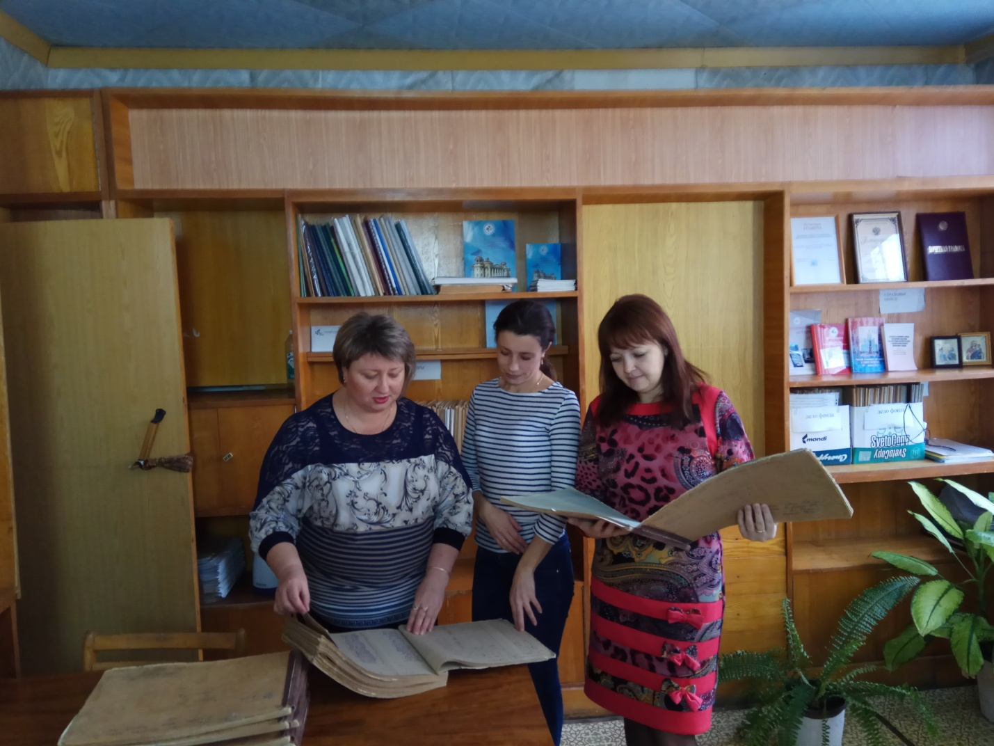

День открытых дверей в архиве – это возможность ознакомить граждан с составом и содержанием архивных документов, а также рассказать об основных направлениях работы архива.

Посетители узнали о работе архива, о правилах организации хранения, комплектования, учета и использования документов по личному составу учреждений, предприятий, колхозов и совхозов Ардатовского района.

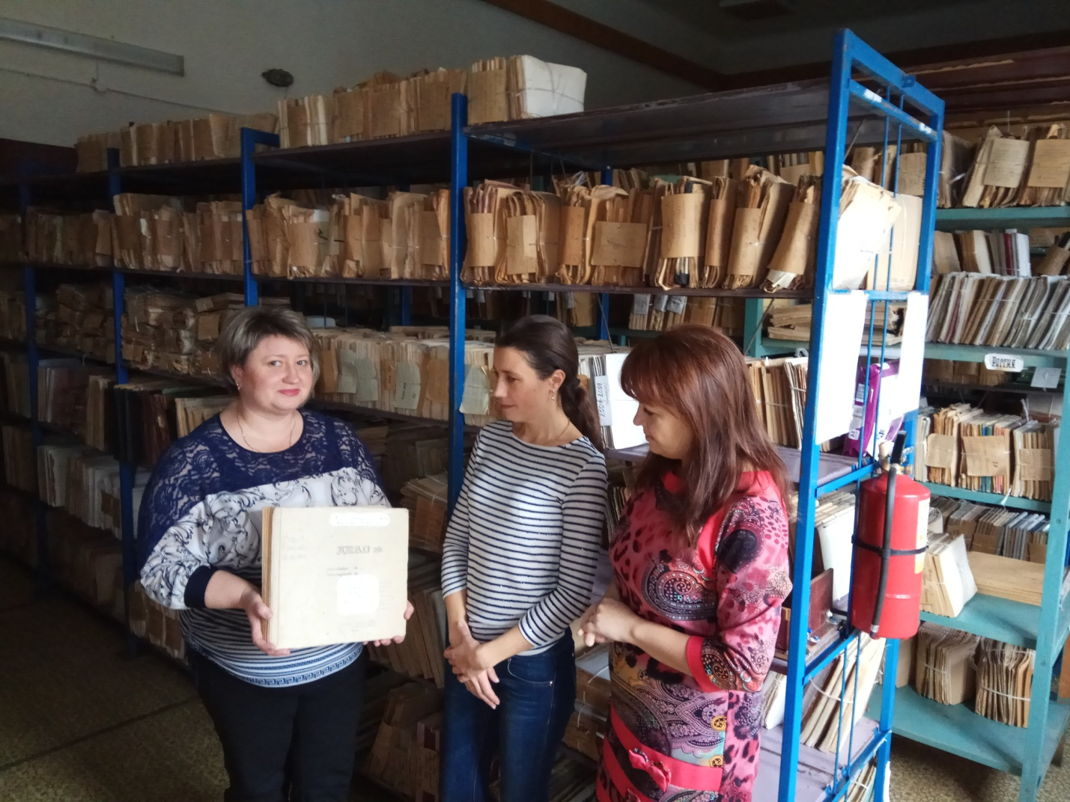

Архив – это постоянная работа с людьми. Кому-то необходимо подтвердить стаж работы, кому-то заработную плату. Особое внимание уделяется повышению качества исполнения запросов, усилению ответственности за точность их исполнения, степени удовлетворенности населения решением их насущных проблем.

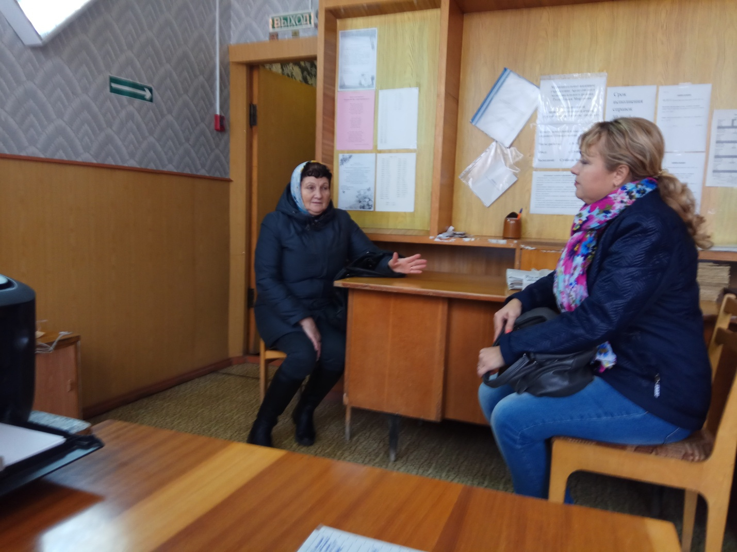

Своими впечатлениями поделились гости приехавшие из Республики Чувашии Порецкого района Мосина Елена Николаевна и её супруг Юрий Александрович: – «Мы увидели, сколько всего нужного и важного собрано в этом учреждении. Было занимательно заглянуть в старые бухгалтерские документы, увидеть как раньше вручную все считали и сравнить, что сейчас. Нам было очень интересно. Сколько трудов и сколько человеческих судеб прошло через руки работников архива».
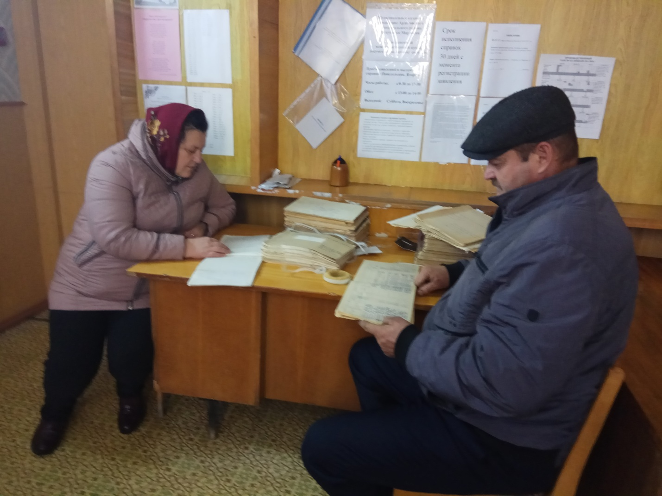

Завершилась встреча положительной оценкой проведения данного мероприятия. Кроме того, в адрес архива сказали немало слов благодарности и пожеланий дальнейших успехов в работе.
День открытых дверей подготовила и провела заведующая МКУ Ардатовского муниципального района Республики Мордовия «Объединенный межведомственный архив документов по личному составу» Ларина Марина Александровна.

